6.2.1 向量的加法运算
【学习目标】
素 养 目 标 | 学 科 素 养
1.理解向量加法的概念以及向量加法的几何意义。（重点）  2.掌握向量加法的平行四边形法则和三角形法则，会用它们解决实际问题。（重点）  3.掌握向量加法的交换律和结合律，会用它们进行计算。（难点） | 1.数学运算;  2.直观想象
【自主学习】
- 向量加法的定义及其运算法则
1.定义：求 的运算，叫做向量的加法．两个向量的和仍然是向量。
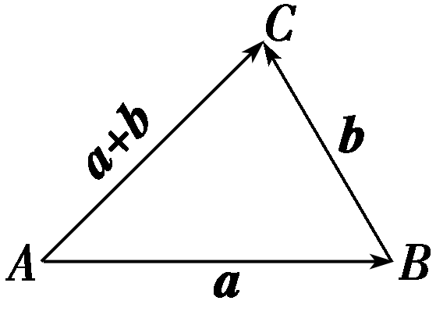
2.三角形法则
已知非零向量a、b，在平面内任取一点A，作＝a，＝b，则向量叫做a与b的和，记作a＋b，即a＋b＝＋＝.
这种求向量和的方法，称为向量加法的三角形法则，运用三角形法则的关键是首尾相连，即＋＝，这里的B点具有任意性。
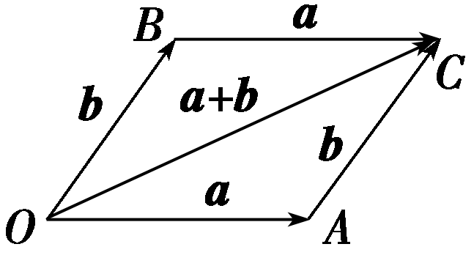
3.平行四边形法则
以同一点O为起点的两个已知向量a、b为邻边作▱OACB，则就是a与b的和．我们把这种作向量和的方法叫做向量加法的平行四边形法则.
运用平行四边形法则的关键是共起点，当两个向量共线时，不能用平行四边形法则。
4.对于零向量与任意向量a，我们规定：a＋0＝0＋a＝a.
二．|a＋b|与|a|，|b|之间的关系
(1)对于任意向量a，b，都有 ≤ |a＋b| ≤ ；
(2)当a，b共线，且同向时，有|a＋b|＝____；
(3)当a，b共线，且反向时，有|a＋b|＝ 或_ _．
点拨：根据向量加法的三角形法则以及“三角形中两边之和大于第三边，两边之差小于第三边”，可以得出上述结论．
三．向量加法的运算律
①交换律：a＋b＝b＋a；
②结合律：a＋b＋c＝(a＋b)＋c＝a＋(b＋c)．

【小试牛刀】
思维辨析(对的打“√”，错的打“×”)
(1)任意两个向量的和仍然是一个向量．( )
(2)两个向量相加实际上就是两个向量的模相加．( )
(3)对于任意两个向量，都可利用平行四边形法则求出它们的和向量．( )
(4)若＋＋＝0，则A，B，C为一个三角形三个顶点．( )
(5)对于任意的点A，B，C，D，都有＋＋＋＝0.( )
(6)如果a，b是共线的非零向量，那么a＋b的方向必与a，b之一的方向相同．( )
【经典例题】
题型一 向量加法的三角形法则和平行四边形法则
点拨：(1)当两个不共线向量求和时，三角形法则和平行四边形法则都可以用．
（2）利用向量的三角形法则求a＋b，务必使它们的“首尾顺次连接”；利用平行四边形法则求a＋b，务必使它们的起点重合.
（3）多个向量求和时，可先求两个向量的和，再和其他向量求和．
例1 如图(1),(2),(3)，已知向量a，b，分别求作向量a＋b.
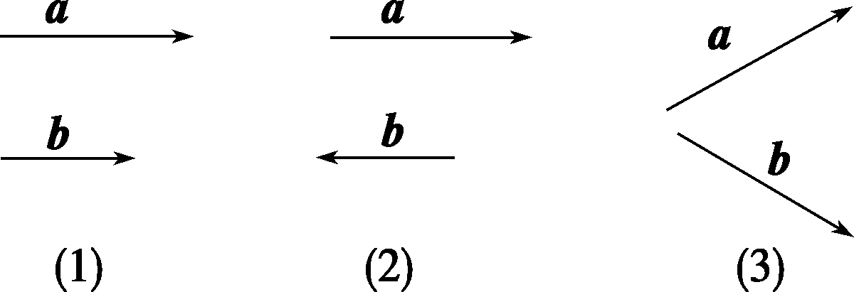

【跟踪训练】1 如图所示，已知向量a、b、c，试作出向量a＋b＋c.
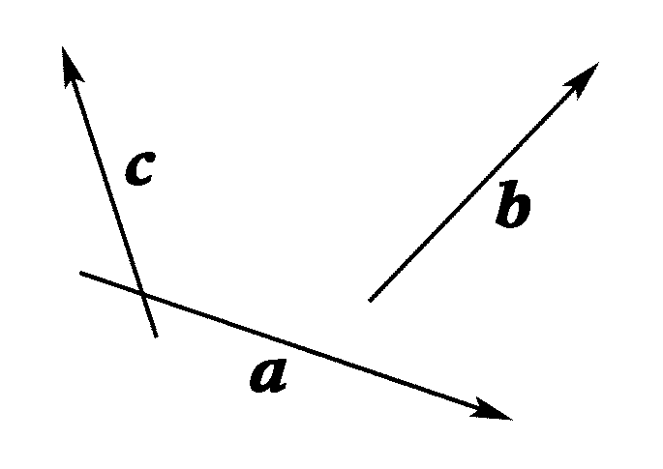
分析：本题是求作三个向量的和向量的问题，首先应作出两个向量的和，由于这两个向量的和仍为一个向量，然后再作出这个向量与另一个向量的和，方法是多次使用三角形法则或平行四边形法则．

题型二 向量的加法运算律的应用
点拨：运用向量加法的交换律和结合律，将向量转化为“首尾相接”，向量的和即为第一个向量的起点指向最后一个向量终点的向量，加快解题速度.
例2 A,B,C,D,E,F为平面上的任意点，化简下列各式：
(1)＋＋＋＋；
(2)(＋)＋＋＋.

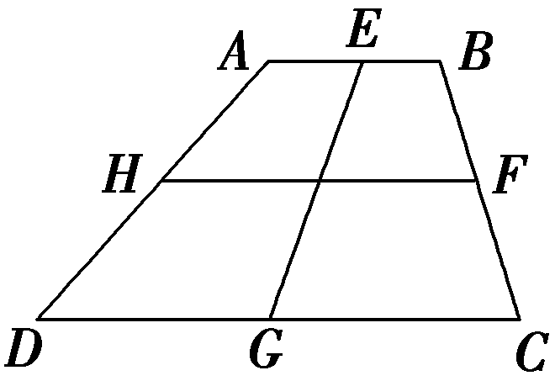
【跟踪训练】2 如图，E，F，G，H分别是梯形ABCD的边AB，BC，CD，DA的中点，化简下列各式：
(1)＋＋；
(2)＋＋＋.

题型三 向量加法的应用
点拨：向量加法的实际应用中，要注意如下：（1）准确画出几何图形，将几何图形中的边转化为向量；（2）将所求问题转化为向量的加法运算，进而利用向量加法的几何意义进行求解;
（3）将向量问题还原为实际问题.
例3 长江两岸之间没有大桥的地方，常常通过轮渡进行运输．如图所示，一艘船从长江南岸A点出发，以5$\sqrt{3}$ km/h的速度向垂直于对岸的方向行驶，同时江水的速度为向东5 km/h.
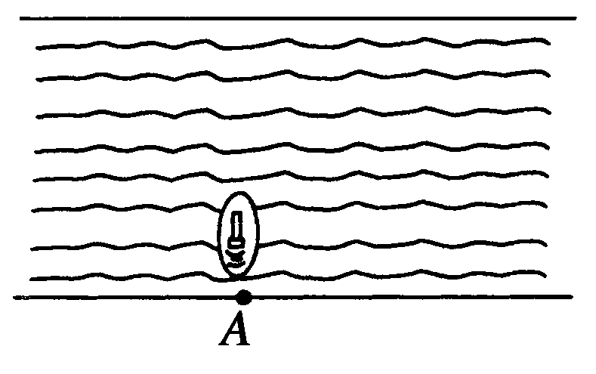
(1)试用向量表示江水速度、船速以及船实际航行的速度；
(2)求船实际航行的速度的大小与方向(用与江水速度方向间的夹角表示)．

【跟踪训练】3 轮船从A港沿东偏北30°方向行驶了40 km到达B处，再由B处沿正北方向行驶40 km到达C处，求此时轮船与A港的相对位置．

【当堂达标】
1．化简＋＋＋的结果等于( )
A. B.
C. D.
2.如图，在▱ABCD中，点E是AB的中点，若＝a，＝b，则＝( )
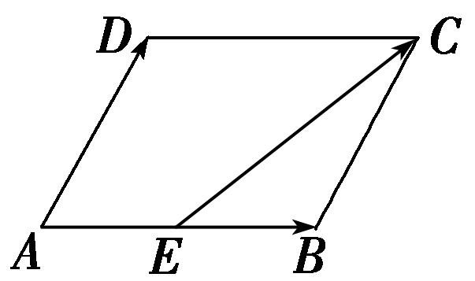
A．a＋$\frac{1}{2}$b B.$\frac{1}{2}$a＋b
C．a－$\frac{1}{2}$b D.$\frac{1}{2}$a－b
3．在▱ABCD中，若|＋|＝|＋|，则四边形ABCD是( )
A．菱形 B．矩形
C．正方形 D．不确定
4.若a，b是非零向量，且|a＋b|＝|b|－|a|，则( )
A．a，b同向共线
B．a，b反向共线
C．a，b同向共线且|b|>|a|
D．a，b反向共线且|b|>|a|
5．已知非零向量a，b，|a|＝8，|b|＝5，则|a＋b|的最大值为______．

6.某人在静水中游泳，速度为4$\sqrt{3}$千米/小时，他在水流速度为4千米/小时的河中游泳．
他必须朝哪个方向游，才能沿与水流垂直的方向前进？实际前进的速度大小为多少？
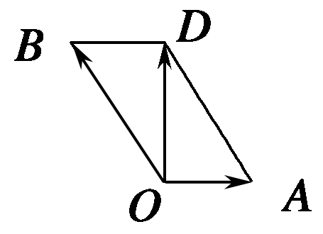

【课堂小结】
1．三角形法则和平行四边形法则都是求向量和的基本方法．当两个向量首尾相连时常选用三角形法则，当两个向量共始点时，常选用平行四边形法则．
2．向量的加法满足交换律，因此在进行多个向量的加法运算时，可以按照任意的次序和任意的组合去进行．
3．向量加法的三角形法则可以推广为多个向量求和的多边形法则，即把每个向量平移，使这些向量首尾相连，则由第一个向量的起点指向最后一个向量终点的向量就是这些向量的和向量．

【参考答案】
【自主学习】
- 两个向量和
二．||a|－|b|| |a|＋|b| |a|＋|b| |b|－|a| |a|－|b|
【小试牛刀】
(1)√ (2)× (3)× (4)× (5)√ (6)×
【经典例题】
例1 解：(1)作＝a，＝b，则＝a＋b，如图(1)．
(2)作＝a，＝b，则＝a＋b，如图(2)．
(3)作＝a，＝b，则＝a＋b，如图(3)．
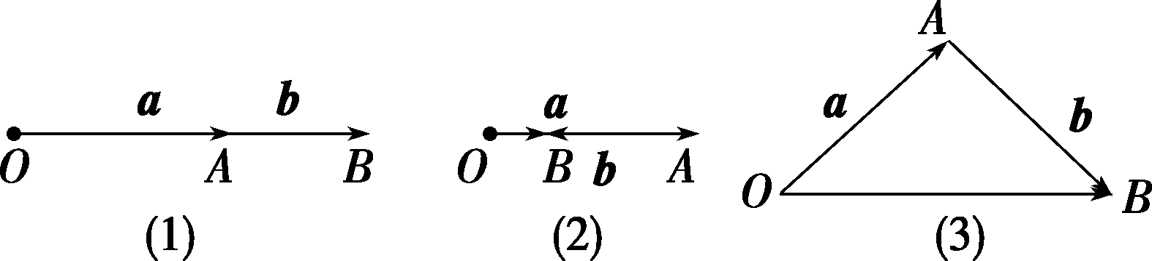

【跟踪训练】1 作法1：如图1所示，首先在平面内任取一点O，作向量＝a，接着作向量＝b，则得向量＝a＋b；然后作向量＝c，则向量＝(a＋b)＋c＝a＋b＋c即为所求．
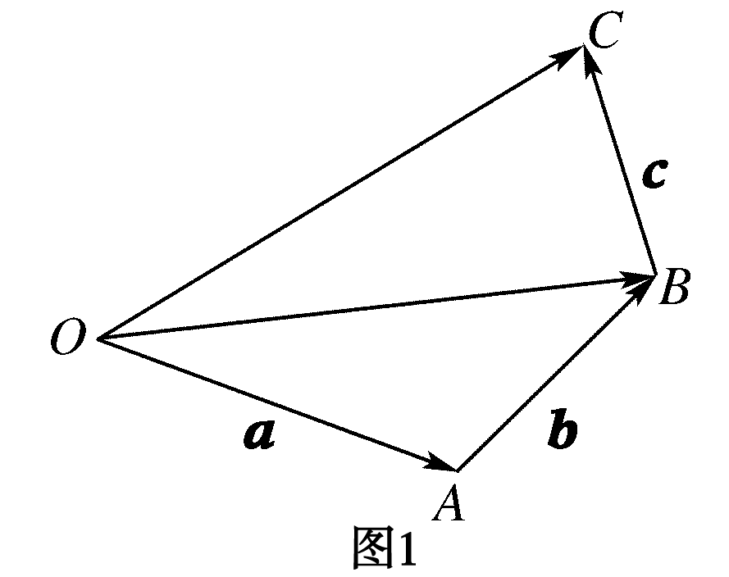
作法2：如图2所示，首先在平面内任取一点O，作向量＝a，＝b，＝c，以OA、OB为邻边作□OADB，连接OD，则＝＋＝a＋b.再以OD、OC为邻边作□ODEC，连接OE，则＝＋＝a＋b＋c即为所求．
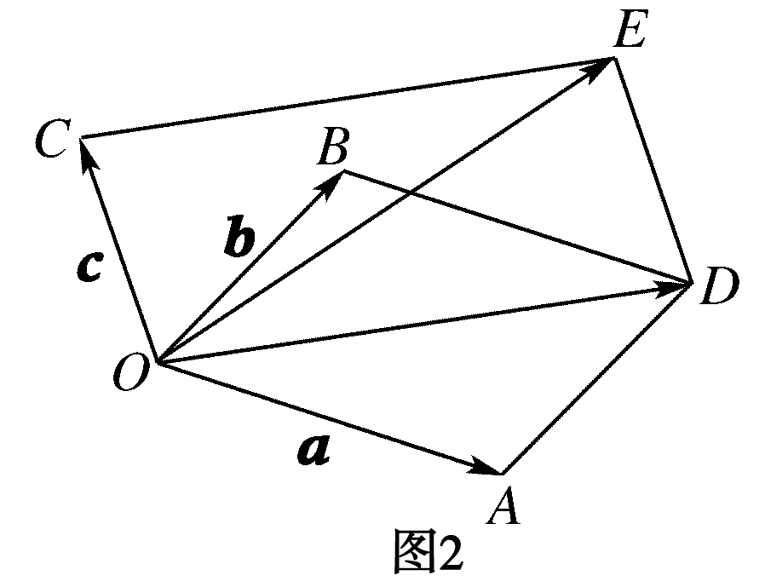
例2 [解析] (1)＋＋＋＋＝＋＋＋＋＝＋＋＋＝＋＝0.
(2)(＋)＋＋＋
＝(＋)＋(＋)＋＝＋＋＝＋＝0.
【跟踪训练】2解：(1)＋＋＝＋＋＝＋＋＝＋＝.
(2)＋＋＋＝＋＋＋＝＋＋＝＋＝0.
例3 [解] (1)如图所示，表示船速，表示江水速度．易知AD⊥AB，以AD，AB为邻边作矩形ABCD，则表示船实际航行速度．
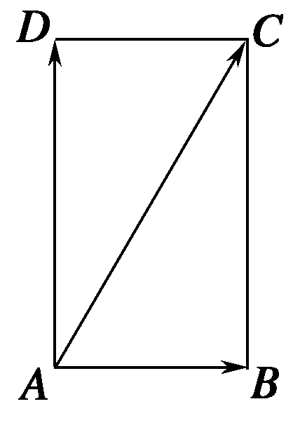
(2)在Rt△ABC中，||＝5，||＝5$\sqrt{3}$，
所以||＝＝＝$\sqrt{100}$＝10.
因为tan∠CAB＝＝$\sqrt{3}$，所以∠CAB＝60°.
因此，船实际航行的速度大小为10 km/h，方向与江水速度方向间的夹角为60°.
【跟踪训练】3解：如图所示，设、分别是轮船的两次位移，则表示最终位移，且＝＋.
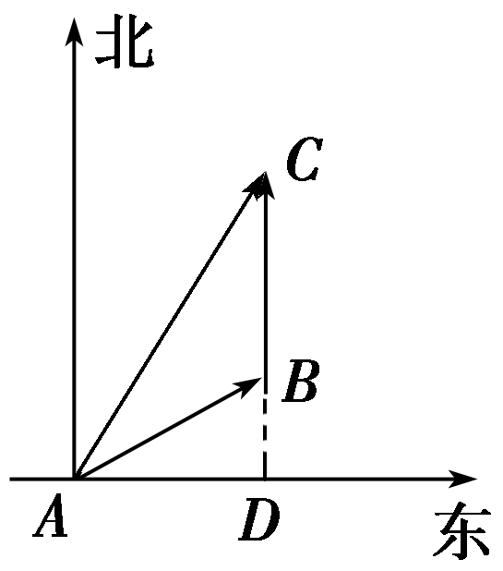
在Rt△ABD中，||＝20 km，||＝20$\sqrt{3}$ km，
在Rt△ACD中，||＝＝40$\sqrt{3}$ km，∠CAD＝60°，
即此时轮船位于A港东偏北60°，且距离A港40$\sqrt{3}$ km处．

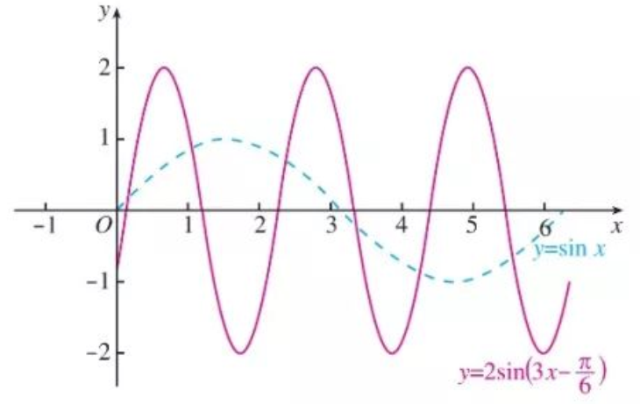
【当堂达标】
1. B解析：选B.＋＋＋＝＋0＝.
2. B解析：由题意得＝＋＝$\frac{1}{2}$＋＝$\frac{1}{2}$a＋b.故选B.
3.B 解析：∵|＋|＝||，|＋|＝|＋|＝||，∴||＝||，∴▱ABCD是矩形．
4.D解析:由于|a＋b|＝|b|－|a|，因此向量a，b是方向相反的向量，且|b|>|a|，故选D．
5.13 解析：|a＋b|≤|a|＋|b|，所以|a＋b|的最大值为13.
6.解：如图，设此人的实际速度为，水流速度为，游速为，则＋＝，在Rt△AOD中，||＝4$\sqrt{3}$，||＝4，则||＝4$\sqrt{2}$，cos∠DAO＝$\frac{\sqrt{3}}{3}$.故此人沿向量的方向游(即逆着水流且与河岸所成夹角的余弦值为$\frac{\sqrt{3}}{3}$)，实际前进的速度大小为4$\sqrt{2}$千米/小时．

